บทที่2
Color Space และ การแปลง Color Space
2.1 บทนำ
ในโครงงานนี้มี color space ที่เกี่ยวข้องด้วยกัน 2 color space คือ RGB color space และ 166 สี HSV color space ในการแสดงผลบนหน้าจอคอมพิวเตอร์ปกติจะอยู่ใน RGB color space แต่ในการทำงานของโปรแกรมจะใช้ HSV color space ดังนั้นก่อนที่จะนำภาพมาใช้งานในโปรแกรมจึงจำเป็นต้องทำการแปลง color space เสียก่อน

2.2 Color Space
2.2.1 RGB color space ภาพสีที่อยู่ในรูปแบบของ RGB จะเป็นรูปแบบพื้นฐานของภาพที่มีการแสดงบนจอคอมพิวเตอร์โดยใช้ 1 พิกเซลของภาพประกอบด้วยองค์ประกอบสี 3 ค่า (channel) คือสีแดง, สีเขียว และสีน้ำเงิน โดยแสดงองค์ประกอบสีละ n บิต ดังนั้นจะสามารถแสดงเฉดสีได้องค์ประกอบสีละ 2^{n} เฉดสี ที่แตกต่างกัน รูปที่ 2-1 แสดงความสัมพันธ์ของสีแดง สีเขียว และสีน้ำเงินในหนึ่งพิกเซล
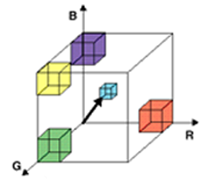

รูปที่ 2-1 แสดงความสัมพันธ์ของสีใน RGB Color space

ในระบบนี้แกน R จะแสดงปริมาณของสีแดงที่มีในพิกเซลนั้น แกน G จะแสดงปริมาณของสีเขียวที่มีในพิกเซลนั้น และแกน B จะแสดงปริมาณของสีน้ำเงินที่มีในพิกเซลนั้น เนื่องจากมีการเก็บสีแยกเป็นคนละค่าของสีกันทำให้เมื่อมีการคำนวณแยกทีละค่าของสีแล้วจะเกิดการ color shift สีของภาพที่ได้ก็จะเกิดการเพี้ยนไป

2.2.2 HSV Color space การกำหนดภาพสีในรูปแบบของ HSV ( hue, saturation, value ) โดยความสัมพันธ์ที่แสดงโดยใช้ color space นี้จะเป็นเหมือนกับหลักการของจิตรกรคือการใช้ สี เงา และความเข้มของสี ดังรูปที่ 2-2 แสดงความสัมพันธ์ของระดับสี, ความเข้มสี และความสว่าง
ระดับสี
ความสว่าง
ความเข้มสี

รูปที่ 2-2 แสดงความสัมพันธ์ของระดับสี, ความเข้มสี และความสว่าง บน HSV color space

จากรูปค่าในแนวแกนตั้งของรูปทรงกระบอกจะแสดงระดับของความสว่าง ระยะห่างจากแกนกลางจะแสดงถึงระดับของความเข้มสีและองศาที่แสดงในแนวระนาบจะเป็นระดับสีที่ปรากฏใน 1 พิกเซล
ในระบบนี้ระดับสีคือสีที่อธิบายโดยใช้ความยาวคลื่นของสี ยกตัวอย่างเช่น ความแตกต่างระหว่างสีเหลืองและสีแดง ความเข้มสีเป็นปริมาณของสีที่ปรากฏ ยกตัวอย่างเช่น ความแตกต่างระหว่างสีแดงและสีชมพู แกนที่สามเรียกว่า ความสว่าง (lightness), ความเข้ม (intensity) หรือ ค่าของสี (value) เป็นปริมาณของแสง เช่น ความแตกต่างระหว่างสีแดงเข้ม (dark red) และสีแดงสว่าง (light red) หรือสีเทาเข้ม (dark grey) และสีเทาอ่อน (light grey)

2.3 การแปลง Color space
ก่อนที่จะนำภาพที่อยู่ใน RGB color space มาใช้งานในโปรแกรมจำเป็นจะต้องทำการแปลงจาก RGB color space ให้มาเป็น 166 สี HSV color space ซึ่งขั้นตอนในการทำประกอบด้วย การแปลงสี( Color transformation, TC ) และการลดระดับสี ( Color quantization, QC ) ในการแปลงสีเป็นการแปลงจาก RGB color space ไปเป็น HSV color space ส่วนการลดระดับสีเป็นการแปลงจาก HSV color space ไปเป็น 166 สี HSV color space
นิยามในการแปลงสี

ให้ 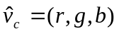 เป็น color point บน RGB color space
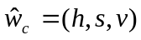 เป็น color point บน HSV color space ซึ่งได้จากการแปลงสี

ซึ่ง 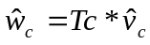 สำหรับ r,g,b ∈ [0…1]
เมื่อผ่าน Tc จะได้ h,s,v ∈ [0…1] โดยมีสมการการแปลงสี ดังสมการ

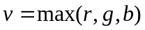 ( 1 )

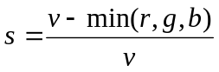 ( 2 )

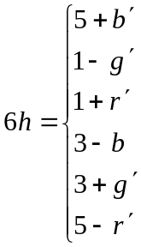
ถ้า
และ
ถ้า
และ
ถ้า
และ
ถ้าไม่ตรงกับกรณีที่กล่าวมาข้างต้น
ถ้า
และ
ถ้า
และ
( 3 )

โดย 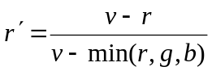 , 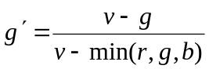 , 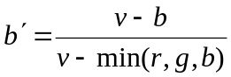

การลดระดับสีจะทำการลดจำนวนสีบน HSV color space ให้เหลือ 166 สี จากสมการการแปลงสีที่กล่าวมาข้างต้น จะได้ HSV color space เป็นรูปทรงกระบอก แสดงได้ดังรูปที่ 2-3 ข โดยแกนแนวตั้ง (V) จะแทนความสว่างซึ่งก็คือค่าความมืดถึงความสว่าง (blackness to whiteness) แกนแนวนอน (S) จะแทนความเข้มสีซึ่งก็คือปริมาณของสี และมุมรอบแกนบนระนาบแนวนอน (H) แทนระดับสีซึ่งก็คือโทนสีที่ประกอบไปด้วย สีแดง สีเขียวและสีน้ำเงิน อย่างละ 120 องศา เมื่อทำการลดระดับของสี ที่วงระดับสีจะแบ่งทุกๆ 20 องศาในแต่ละสี จะได้ค่าระดับสีสีละ 6 ระดับ ซึ่งเพียงพอที่จะแทนได้ทั้งกลุ่มสีแดง (red), เขียว (green), น้ำเงิน (blue), เหลือง (yellow), แดงม่วง (magenta) และ เหลืองน้ำเงิน (cyan) ในส่วนของความเข้มสีและความสว่างจะถูกลดระดับ โดยแบ่งเป็น 3 ระดับ จากการลดระดับจะได้สีที่แตกต่างกัน 166 สีบน HSV color space (ระดับสี 18 ระดับ * ความเข้มสี 3 ระดับ * ความสว่าง 3 ระดับ + สีเทาอีก 4 ระดับ = 166 ระดับ )
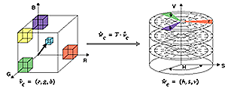
ก) ข)
รูปที่ 2-3 แสดงการแปลงสีจาก RGB color space ไปเป็น HSV color space

